*Улыбнёмся солнышку…*

К сожалению, солнышко не всегда нас радует своим появлением, но когда оно появляется, так радостно всем на душе, хочется быстрее бежать на улицу, к морю, в тундру, на песчаный берег океана, или просто сеть на велосипед и мчаться навстречу солнцу, подгоняемые ветром. Эти ощущения трудно передать словами, да и понять их сможет только тот человек, который знает, как это жить без солнца. Да, не удивляйтесь. Место о котором я пишу - остров Беринга. Это замечательный уголок нашей любимой России. Кто приезжает к нам в гости, никогда его уже не забывает, а кто-то даже остаётся здесь жить. Кстати, немного о себе. Я приехала в гости к родителям и вот уже 20 лет живу здесь и работаю в МБОУ «Никольская СОШ».

Это лето выдалось дождливое и туманное. Нам, конечно, не привыкать, но так хотелось солнца. В нашем пришкольном лагере «Ромашка» мы планировали поход. Ребята принесли в школу укомплектованные рюкзаки, и каждый день спрашивали , когда мы пойдём в поход. Ну что тут можно ответить: «Пойдём, когда выйдет солнце». И вот этот счастливый день настал. Утром, встречая детей, я только и слышала, что вот оно, солнце, значит надо идти в поход. Начальник пришкольного лагеря, Марина Петровна, (любитель походов, каждый год ходит с супругом в двухнедельный поход вокруг острова) с радостью сообщила нам, что поход состоится. Правда, это не совсем поход, до определённого места нас довезут, а потом мы пойдём пешком. Радости не было предела. После второго завтрака нас уже ждала большая машина.

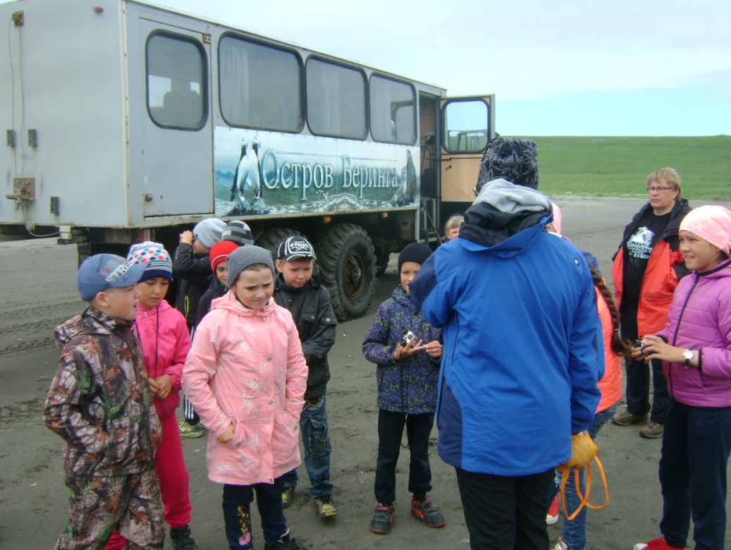

И вот оно, счастье: солнце, а с ним пришла радость, весёлое настроение и замечательная природа родного края. Многие дети, живя здесь, не выезжали так далеко, вглубь острова или на Северо-западное лежбище морских котиков, а мы именно туда и направились. По пути дважды останавливались, чтобы побегать по зелёным цветущим кочкам, ведь такие тёплые солнечные деньки выпадают очень редко.

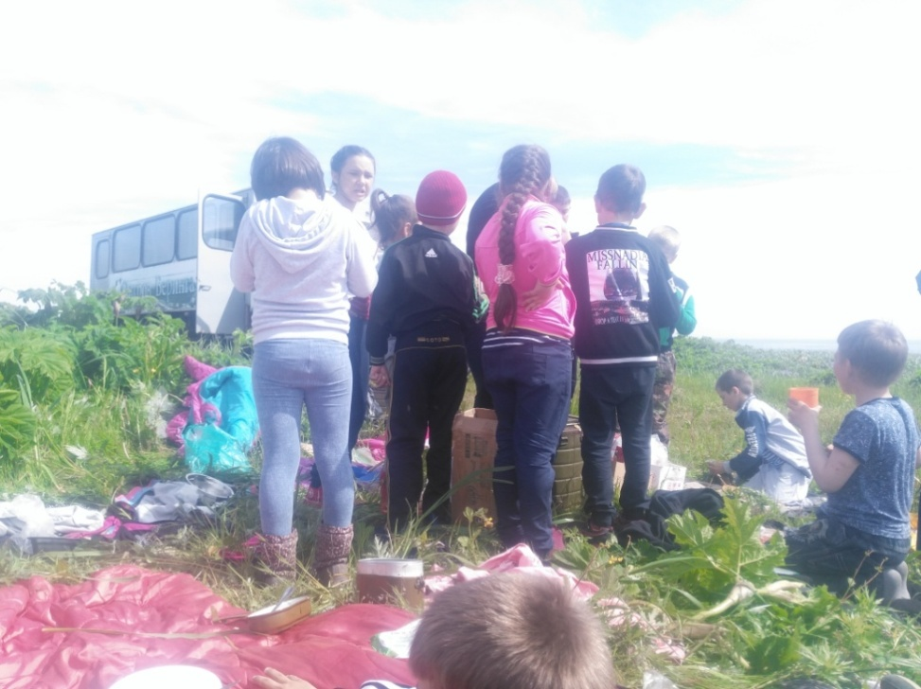И вот мы на месте. Немного подкрепившись соком с булочками, отправляемся пешком на Северо-западное лежбище.

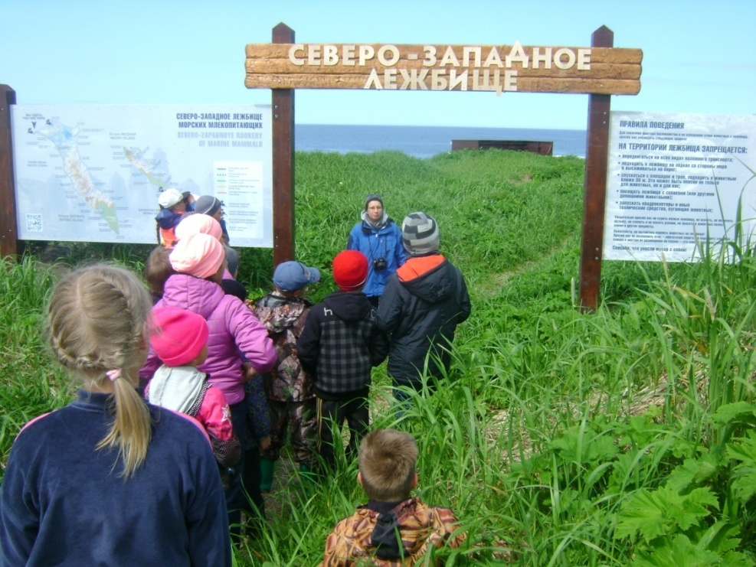Вместе с нами - сотрудник командорского заповедника Оксана Владимировна. Она проводит инструктаж, как надо вести себя в этом уникальном месте острова.

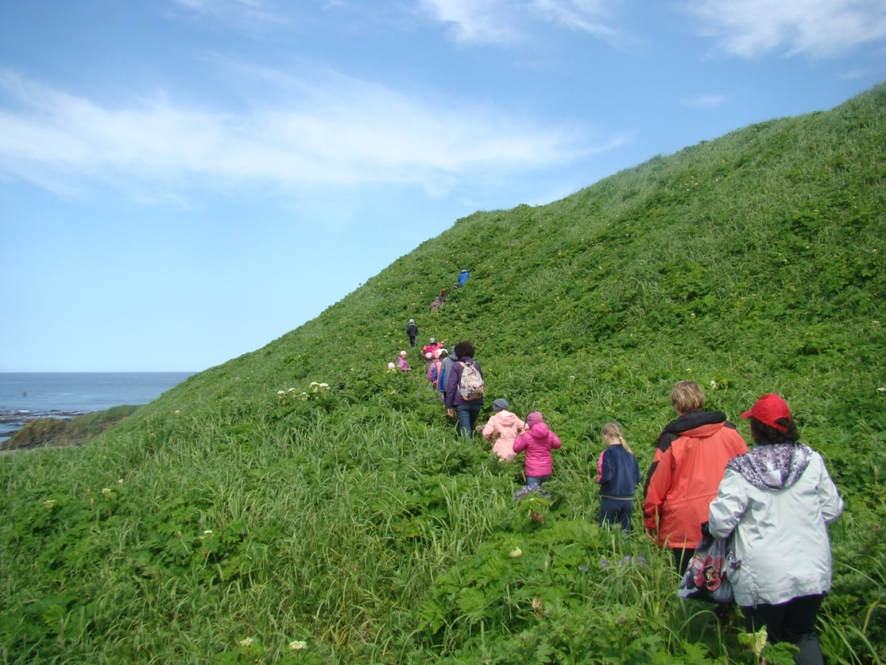

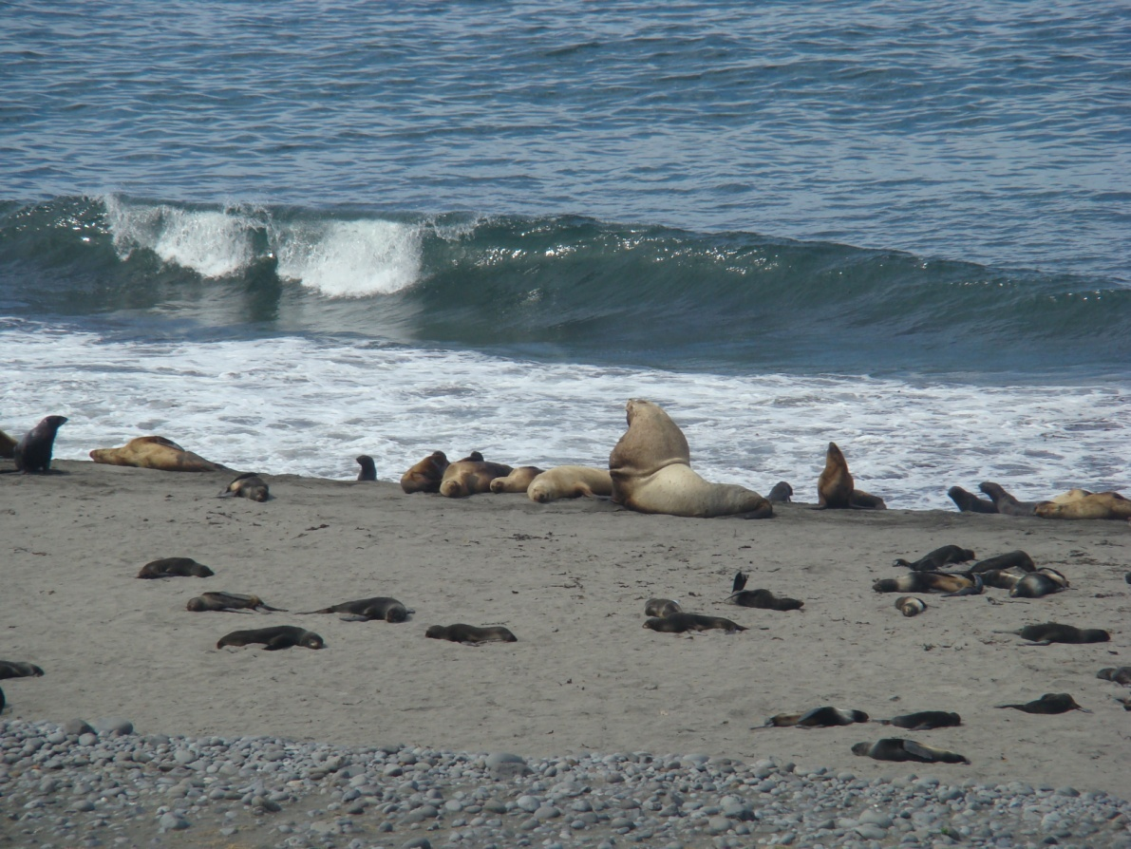И вот перед нами открывается неописуемое счастье. Это такой восторг, это такое чудо, и нам выпало такое счастье побывать в этом уникальном местечке нашего маленького прекрасного острова. Спасибо солнцу!!! Вряд ли нас смогут понять люди, живущие на материке, особенно на юге, ведь там солнца в избытке, они даже мечтают иногда о дождике. А нам повезло видеть это чудо природы.

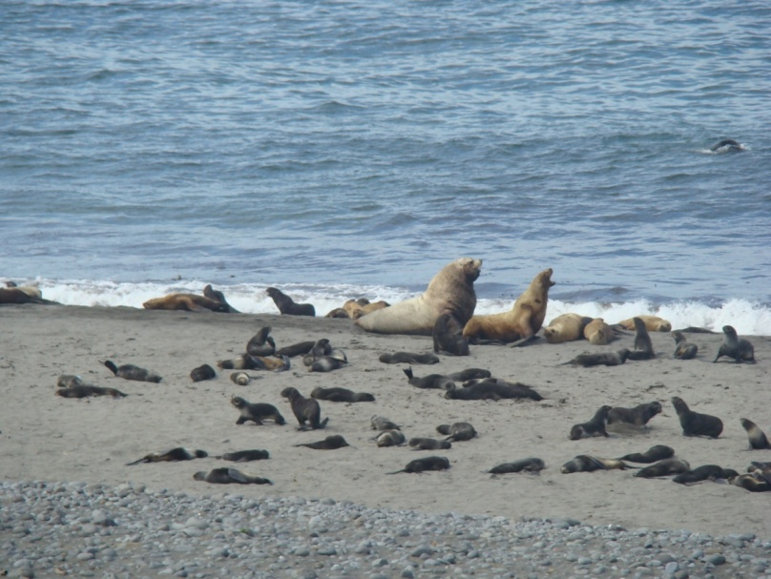В бинокли наблюдаем за жизнью этих милых морских животных. Вот сивуч охраняет своих самочек, у него целый гарем.

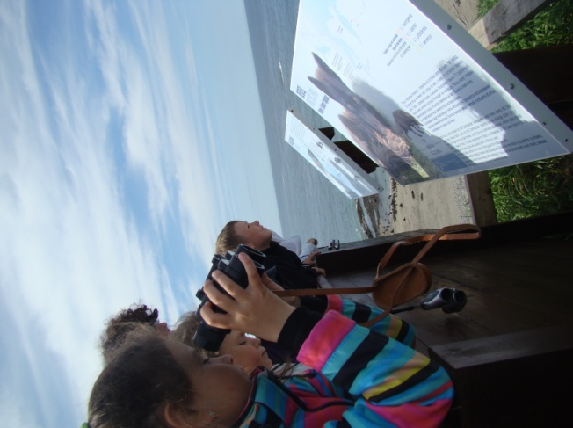

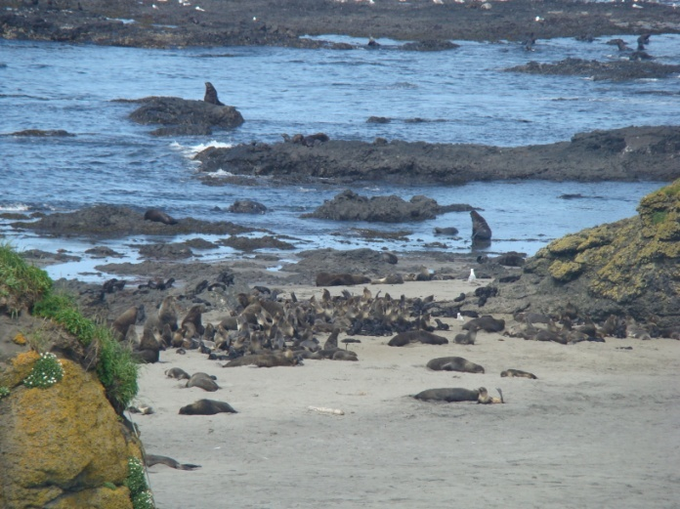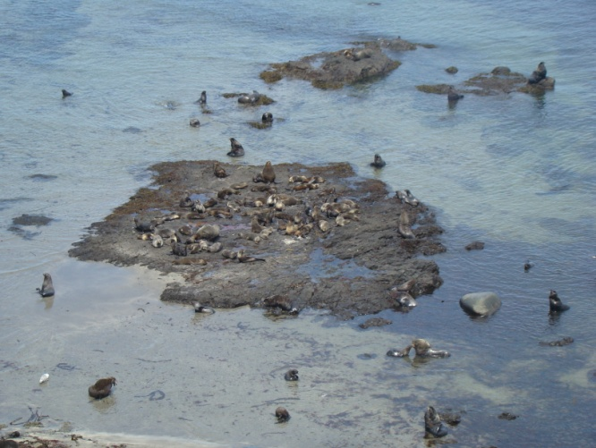

А здесь так называемый детский садик, очень много маленьких морских котиков отдыхает на песочке, а кто-то расположился на маленьком островке.

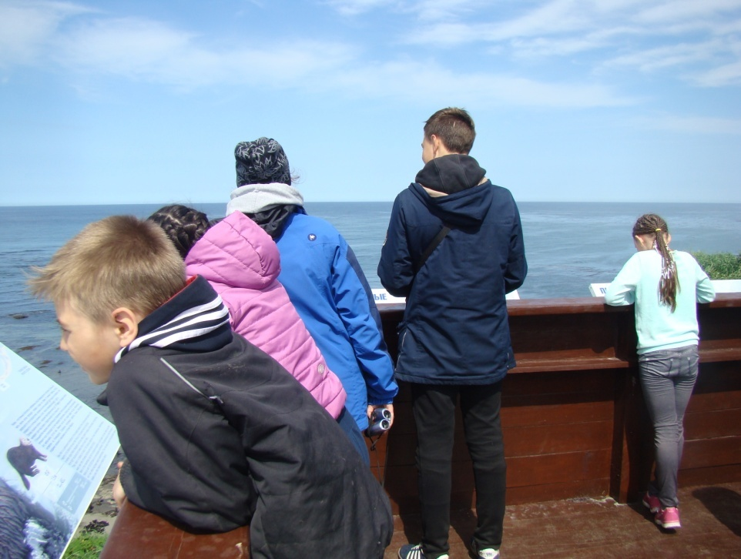Оторваться от такого зрелища просто невозможно.

Пришло время расставания с этим замечательным местом, обязательно делаем фотографию на память. А солнышко стало припекать: снимаем куртки, шапки, кофты, спускаемся вниз по тропинке, и поход продолжается.

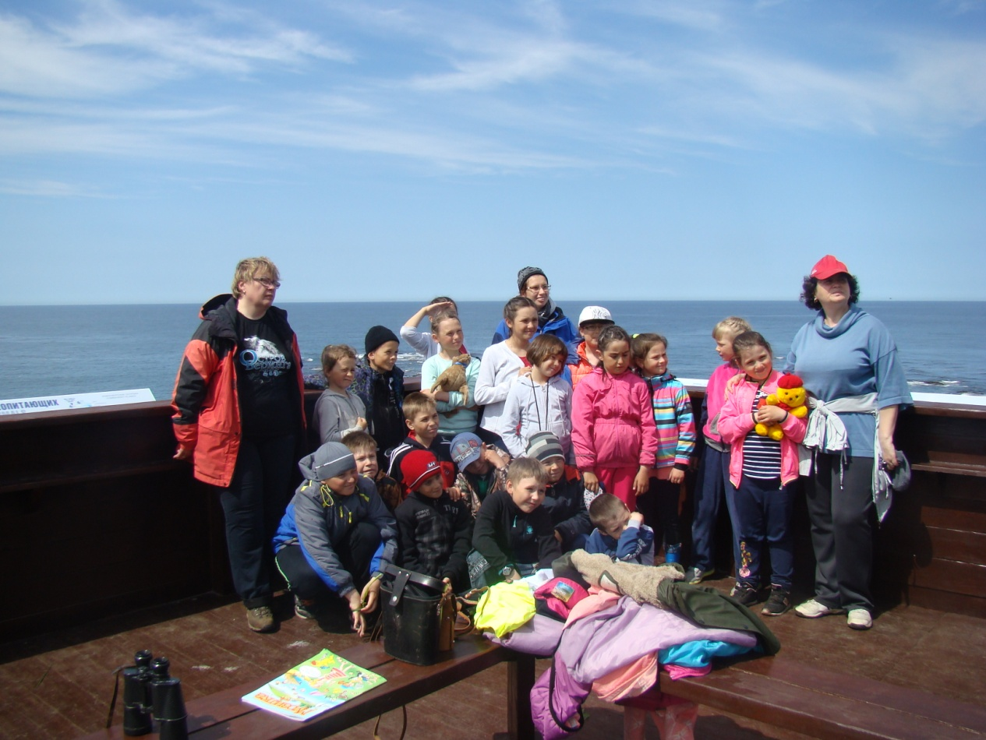

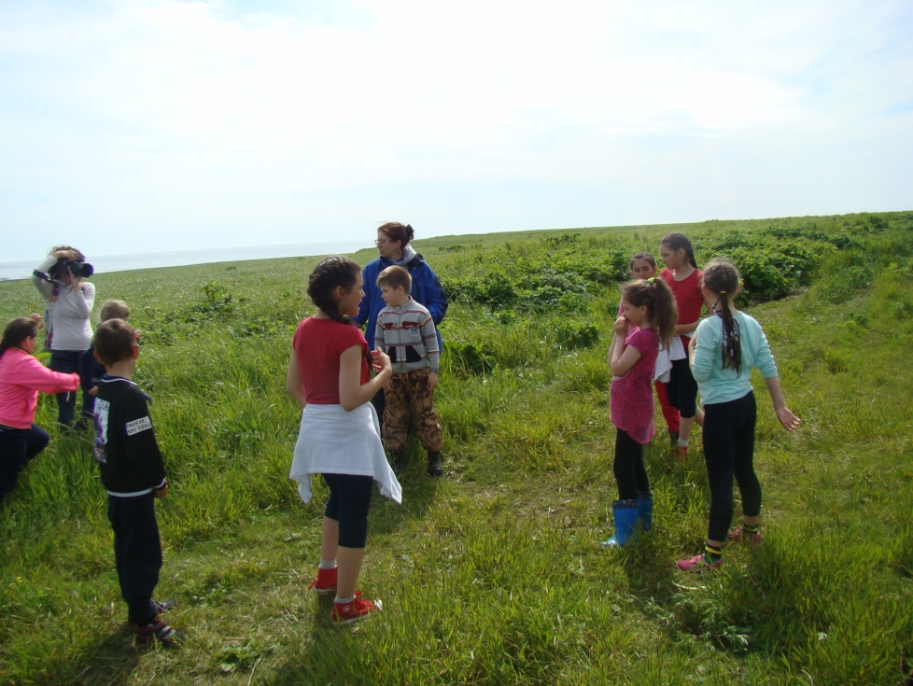Так не хочется уезжать, да мы пока и не торопимся, ведь надо хорошенько покушать, по-походному, (кружка, миска, ложка- зря что ли рюкзаки собирали). Обед готов! На природе так хочется кушать, а мы и не стесняемся, просим добавки. После вкусного обеда хочется ещё погреться на солнышке, поиграть…

Всё когда-то заканчивается. Пора возвращаться домой. А так не хочется…

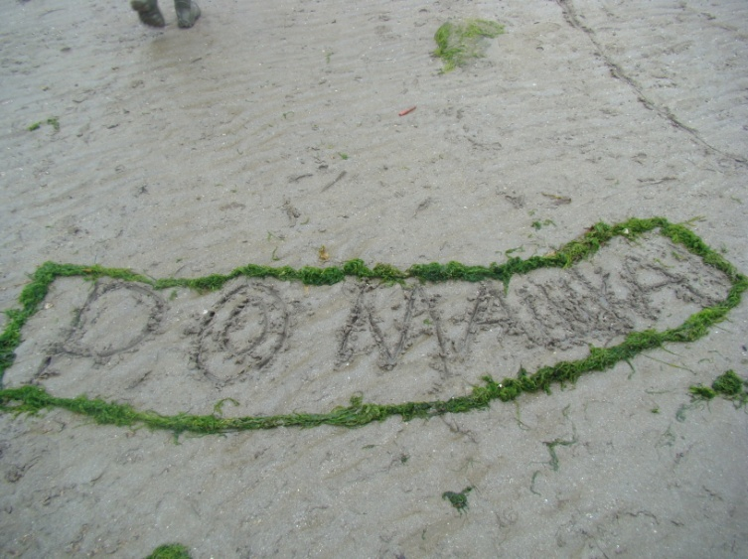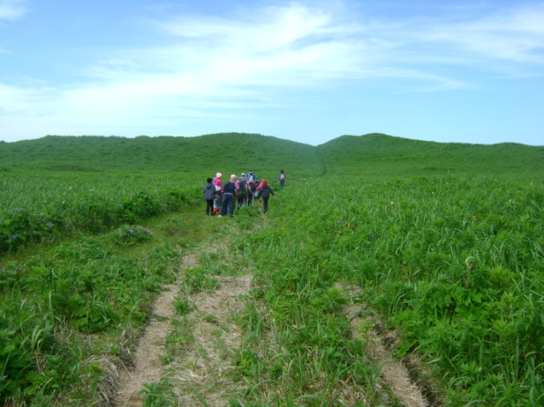Спасибо тебе, солнце, за такой чудесный день. Спасибо всем, кто исполнил детскую мечту!

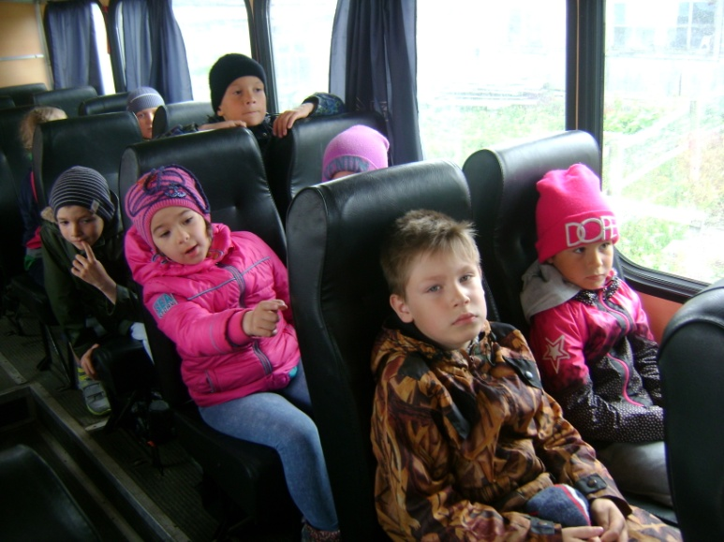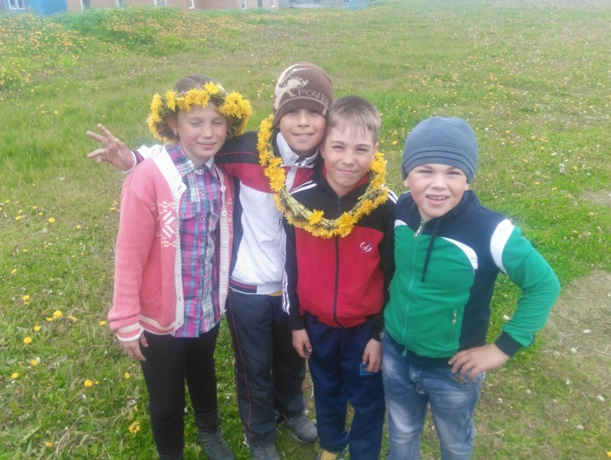

Вот оно какое наше лето

К сожаленью, солнышком редко согрето.

Об одном дне пребывания в пришкольном оздоровительном лагере «Ромашка» рассказала Гарнюк Оксана Викторовна, учитель русского языка и литературы (воспитатель лагеря)

2017 год, с.Никольское